A retenir
1) Définition
Un réseau informatique est constitué d'ordinateurs reliés entre eux grâce à des lignes de communication et des éléments matériels. L'arrangement physique, c'est-à-dire la configuration spatiale du réseau est appelé topologie physique

2) Différents types de topologie
a. La topologie en bus.
Les ordinateurs sont reliés sur le même câble de communication. Les données de tous les récepteurs sont donc transmisses sur le même câble.
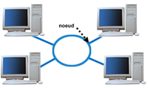
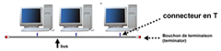
Avantages de la topologie en bus
- Si une station est HS, le réseau ne plantera pas
- Nécessite peu de câblage
- Facile d’installation
- Coût faible

Inconvenients
- Topologie peu évolutive
- Plus il y a d’utilisateur, moins il y a de performance
- Les pannes peuvent être difficiles à trouver
- Si un câble est brisé, il fera planter le réseau

Exemple : réseau Asi
b. La topologie en étoile.
Dans une topologie en étoile, les ordinateurs du réseau sont reliés à un système matériel central appelé concentrateur (hub) ou commutateur (switch) Il a pour rôle d'assurer la communication entre les différentes jonctions.
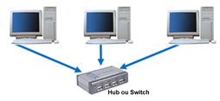
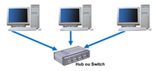

Avantages de la topologie en étoile
- Facile d’installation
- Si une station plante, le réseau ne plantera pas
- Facile d’administrer le trafic par la centralisation
des connections
- Si un câble est brisé, le réseau ne plantera pas
- Les pannes sont faciles à trouver

Inconvenients
- Topologie peu évolutive
- Coût élevé
- Si une unité de connectivité lâche, le réseau
plantera
- Plus il y a d’utilisateur, moins il y a de performance

c. La topologie en anneau.
Dans un réseau possédant une topologie en anneau, les ordinateurs sont situés sur une boucle et communiquent chacun leur tour.
Exemple : protocole Token Ring (anneau à jeton)
Avantages de la topologie en anneau
- Facile d’installation
- Topologie évolutive
- Facile d’administrer le trafic

Inconvenients
- Coût élevé
- Si une station plante, le réseau plantera
- Les pannes sont difficiles à trouver
-Si un câble est brisé, il fera planter le réseau

d. les topologies mixtes.
Les topologies mixtes sont des mélanges des 3 topologies précédentes. On peut, par exemple, mélanger la topologie bus et la topologie en étoile.
Exemple : bus DALI, KNX ou SCS



